Laboratorio de máquinas virtuales-1

Plataforma Base

Investigación y practica

RECO

Brayan Burgos, Daniel Vargas

Escuela Colombiana de Ingeniería Julio Garavito

brayan.burgos@mail.escuelaing.edu.co ; [daniel.vargas-o@mail.escuelaing.edu.co](mailto:daniel.vargas-o@mail.escuelaing.edu.co)

_____________________________✦_____________________________

1. ¿Qué es un hipervisor?

Un hipervisor, conocido también como monitor de máquina virtual (VMM), es un software que crea y ejecuta máquinas virtuales (VM) y que, además, aísla el sistema operativo y los recursos del hipervisor de las máquinas virtuales, y permite crearlas y gestionarlas. [1]

1. ¿Cómo se clasifica? ¿Qué características tienen? Explique su arquitectura
2. También denominado *nativo*, *unhosted* o *bare metal* (*sobre el metal desnudo*), es software que se ejecuta directamente sobre el hardware, para ofrecer la funcionalidad descrita.

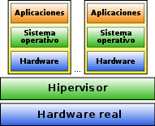

1. *hosted*, es software que se ejecuta sobre un sistema operativo para ofrecer la funcionalidad descrita. [2]

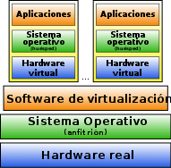

Tienen como ventaja que no se necesita una consola de administración en otra máquina para configurar y administrar maquinas virtuales, ya que todo se instala en un servidor y cuando inicia una máquina virtual.

1. ¿Qué diferencia existen entre montar un hipervisor en un computador de escritorio, un servidor local o en la nube?
2. Escritorio:
   * + - * Ofrece comodidad.
         * Seguridad en el trabajo y espacio.
         * Trabajo remoto con acceso a internet
         * Ofrece seguridad (antirrobos)
         * Configuración de administración
3. Servidor:
   * + - * Es la más común en el mercado
         * Utilización en el hardware
         * Tiempo de actualización
         * Ofrece eficacia, donde el hipervisor controla el procesador, memoria y componentes según sea la necesidad.
         * Permite diferentes sistemas operativos sin necesidad de un código fuente.
         * Cloud Computing, en el entorno TI se ven cada vez mas en el sector tecnológico.
4. Indique ejemplo de software de virtualización. Explique un poco cada software indicado.

Los softwares de virtualización más usados son:

1. VMware (vSphere Enterprise): Utilizan servidores tanto físicos como en la nube. Tiene dos opciones para adquirir el servicio, de pago o gratuita. Es quizás la más usada del mercado.
2. Citrix (XenServer): Es un software de código abierto, administrada por Hipervisor Xen, debido a ser un XENSERVER, con servidores virtuales en Windows y Linux. También con versiones de pago y gratuita.
3. Microsoft Híper-V Server: virtualizador de la empresa MICROSFT, integrada con Windows server, donde esta permite movilizar en ejecución desde el servidor, a otro sin afectar a los usuarios.
4. VirtualBox: quizás la fácil y amigable con el usuario de todas, además de ser gratuita, cuenta con la mejor integración de ratón, teclado, pantalla para su manejo.
5. Kernel-based Virtual Machine (KVM): Es gratuito, código abierto, para Linux que se basa en las extensiones de virtualización de hardware INTEL VT-X y AMD-V.

[3]

1. ¿Qué son los contenedores? Explique su arquitectura.

Es un lugar aislado y ligero en el que se ejecuta en el sistema operativo host, donde estos se basan especialmente en kernel y solo se puede contener aplicaciones y pocas y/o algunas en modo usuario.[4]

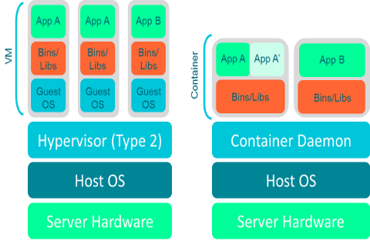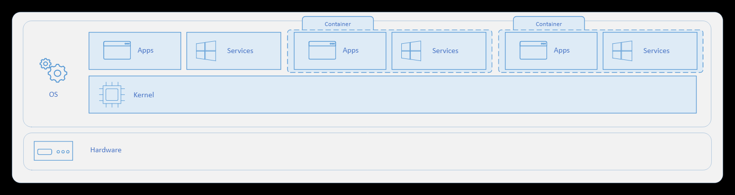

IMAGEN DE ARQUITECTURA, solución de microservicios tecnológicos.[5]

1. Indique ejemplos de soluciones de contenedores. Explique un poco cada solución indicada.
   * + Docker: software de TI, es una tecnología de creación de contenedores que permite la

creación uso de contenedores de Linux. Permite compartir una aplicación o un conjunto de servicios, con todas sus dependencias en varios entornos.

* + - Kubernetes: Plataforma open source que automatiza las operaciones de los contenedores de Linux. Crea un clúster de grupos de hosts que ejecutan contenedores y Kubernetes ayuda a administrar con facilidad y eficacia los clústeres.[6]

1. ¿Qué similitudes o diferencias existen entre las máquinas virtuales y los contenedores?
   * + Los contenedores virtualizan sistemas operativos, para poder ejecutar variadas cargas de trabajo en una sola instancia
     + Los virtualizadores por otro lado, el hardware se esta operando para poder ejecutar varias instancias del sistema operativo.
     + Ambas son servicios que ayudan a mejorar el rendimiento o agilidad en el desarrollo de software.

Instalación y configuración de servidor Linux.

Utilizando VMWARE, se mostrará paso a paso como instalar Slackware. Luego de instalar esta versión en el ordenador, se elige la avanzada.

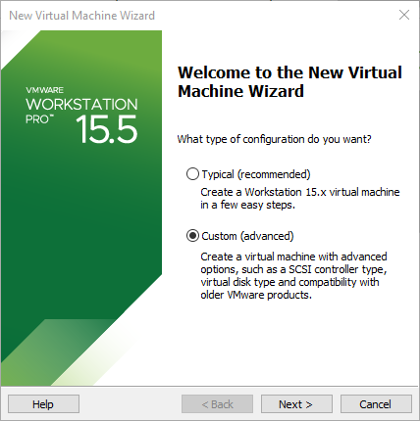

Figura 1. Instalación captura 1

Luego, se muestran algunas necesidades de hardware se deben de cumplir.

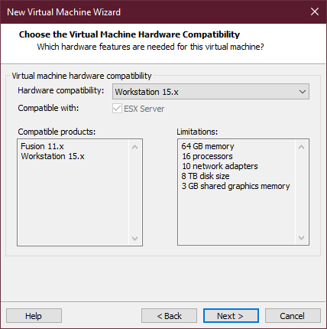

Figura 2. Instalación captura 2

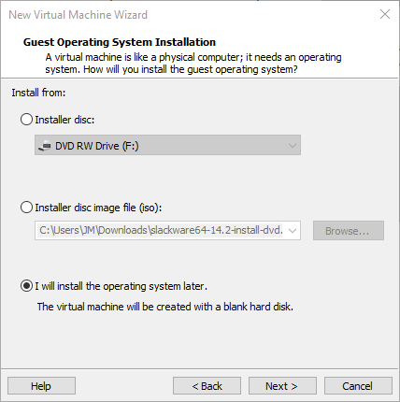

Figura 3. Instalación captura 3

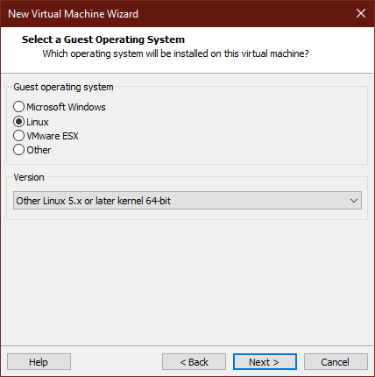

Figura 4. Instalación captura 4

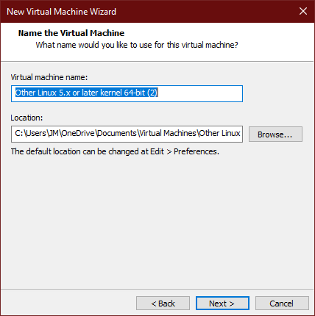

Figura 5. Instalación captura 5

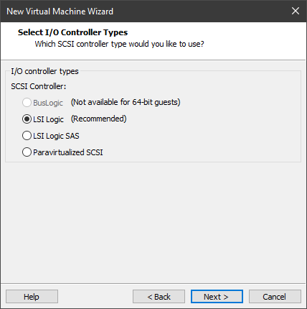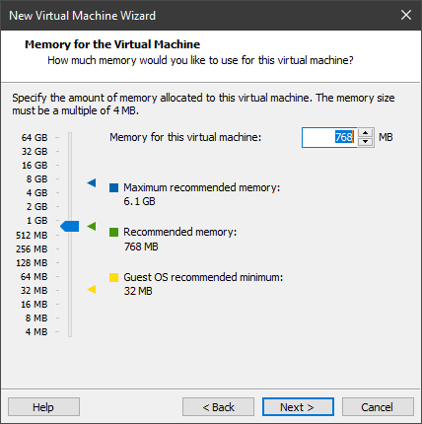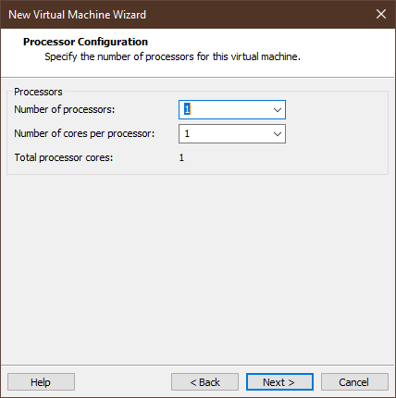Figura 6. Instalación captura 6

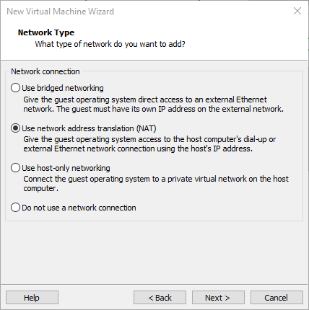

Figura 8. Instalación captura 8

Figura 7. Instalación captura 7

Figura 9. Instalación captura 9

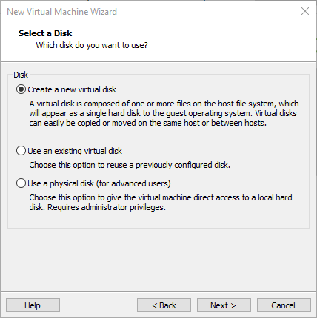

Figura 10. Instalación captura 10

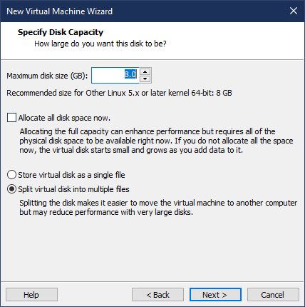

Figura 11. Instalación captura 11

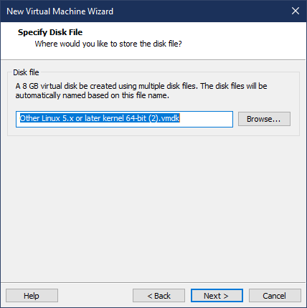

Figura 12. Instalación captura 12

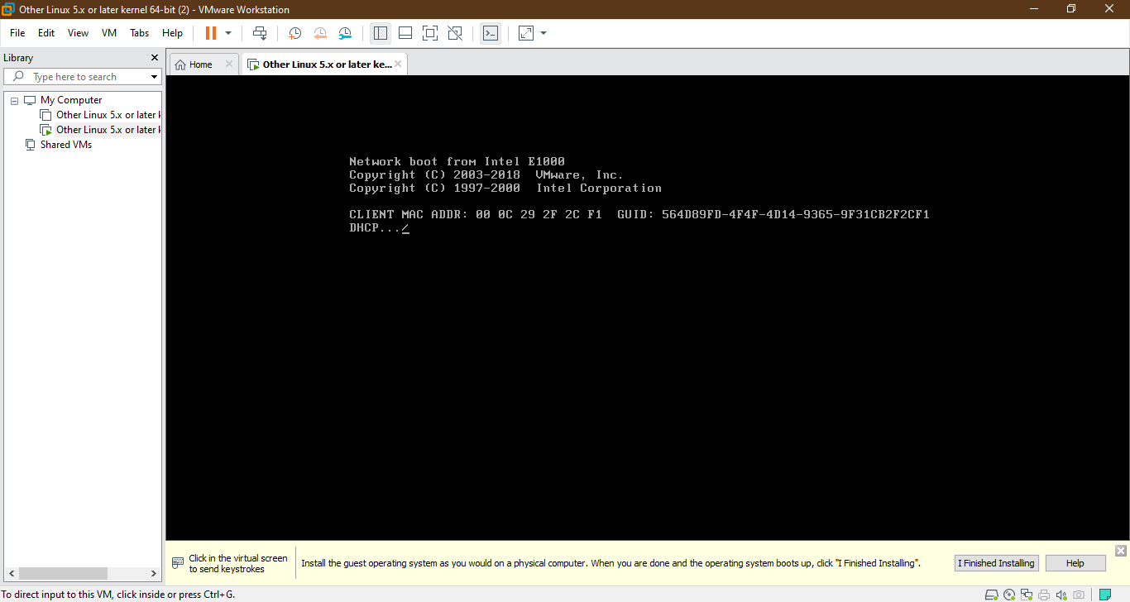

Figura 13. Instalación captura 13

En este caso, se debe tener en cuenta que no se puso de forma adecuada el ISO, por tanto, configurarlo bien en la barra de configuraciones, es fundamental.

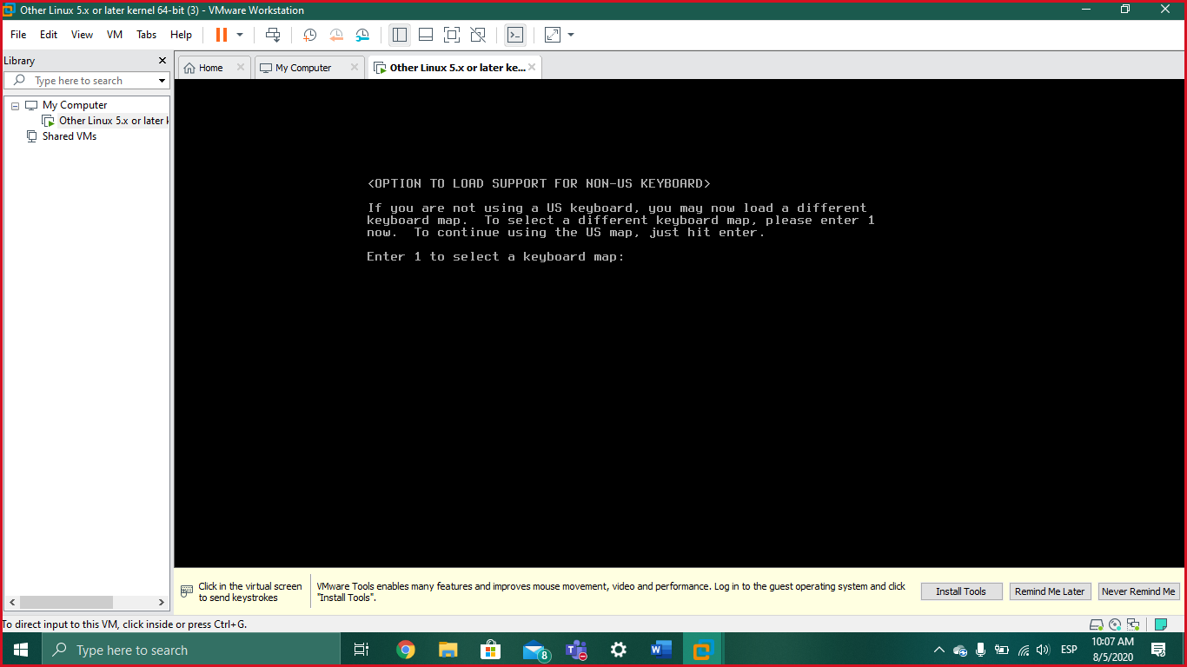

Figura 14. Instalación captura 14

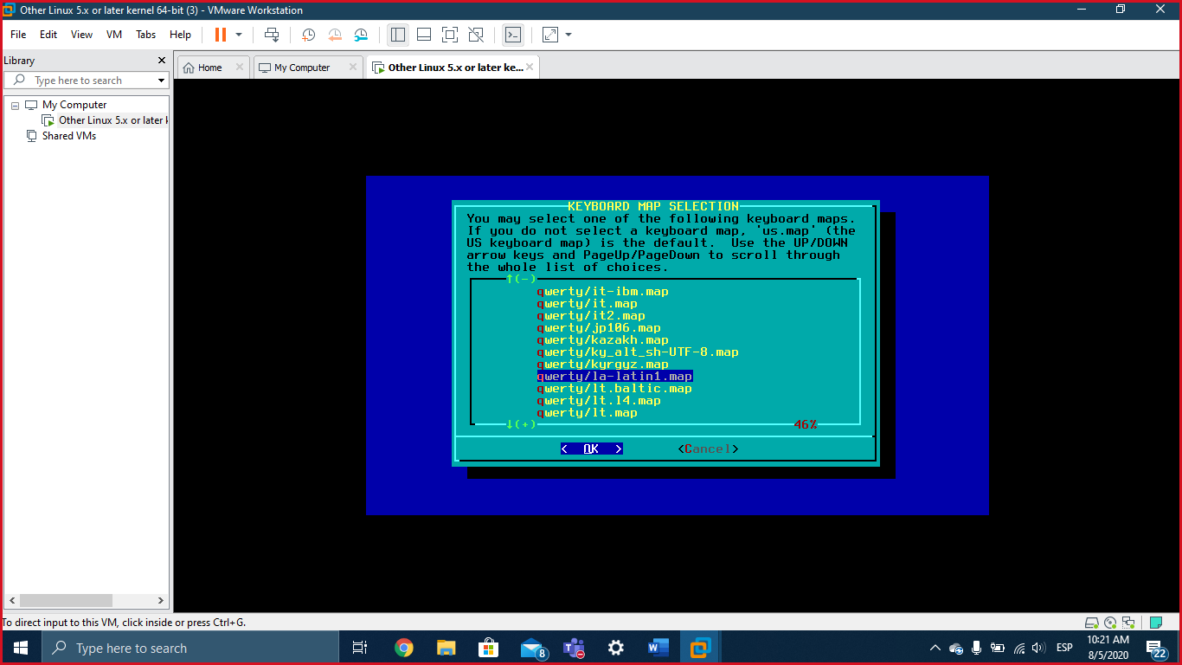

Figura 14. Se elige el teclado

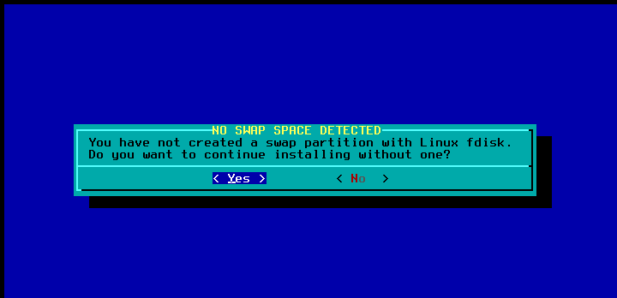

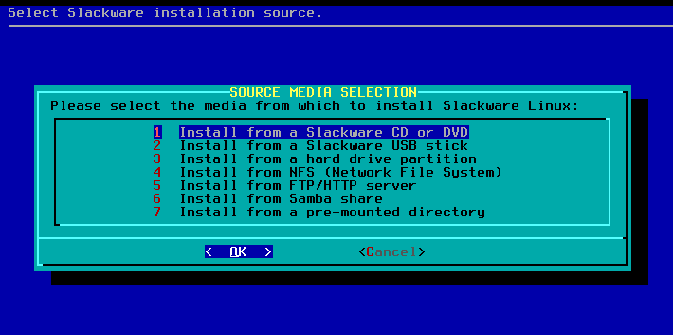

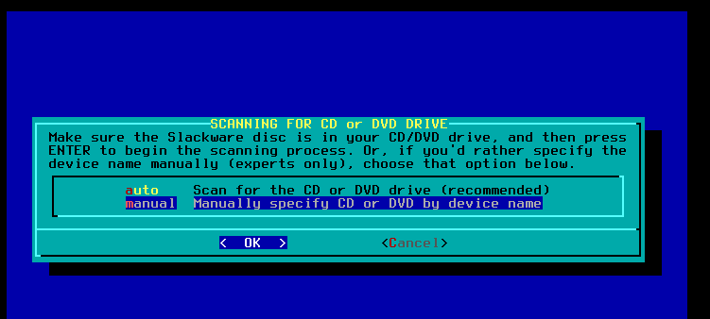

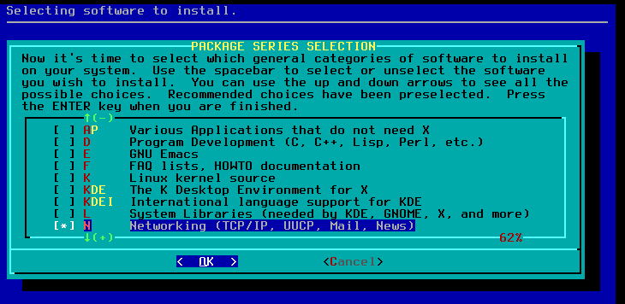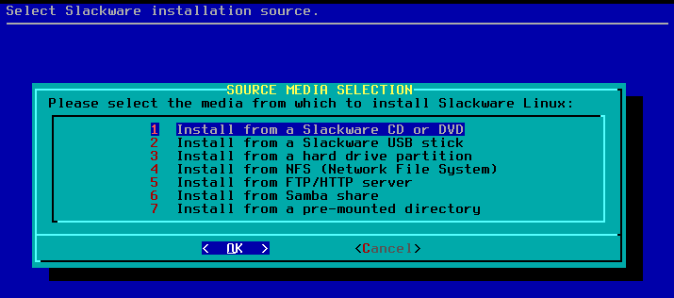

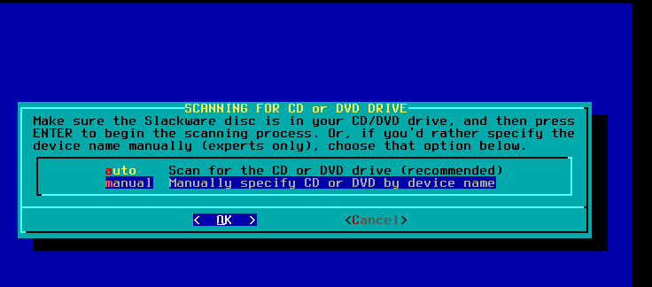

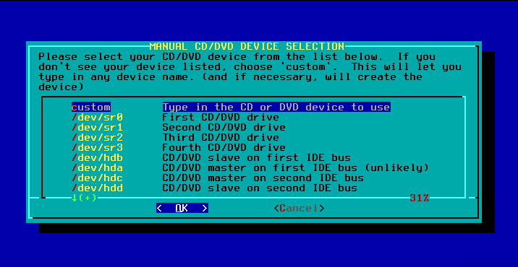

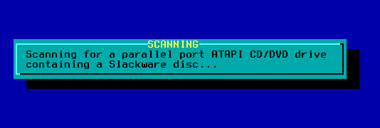

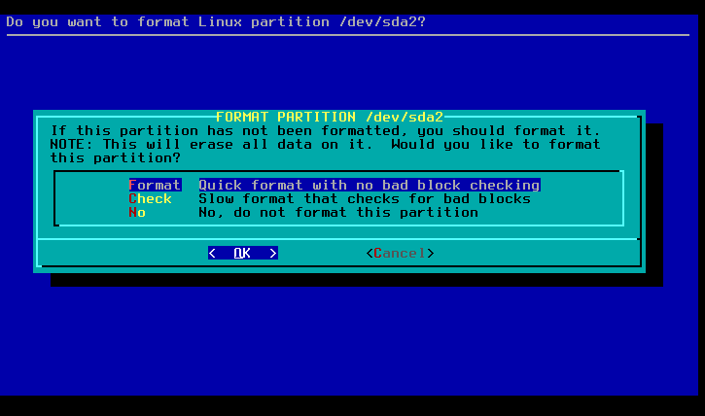

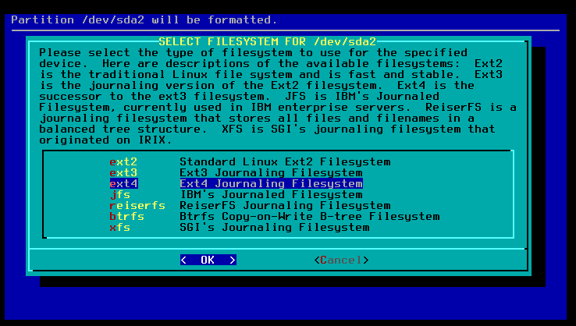

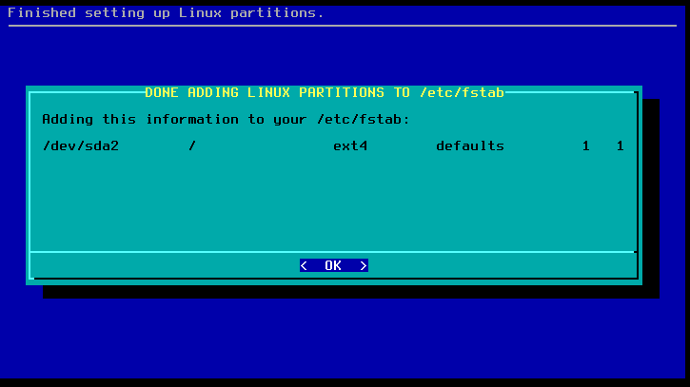

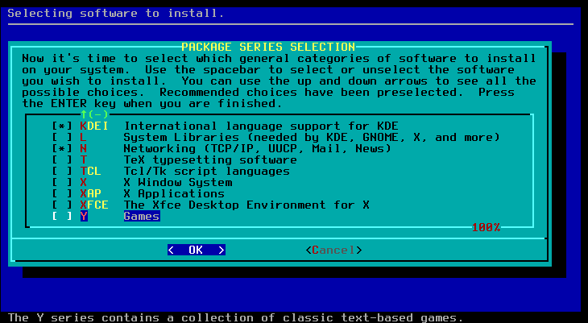

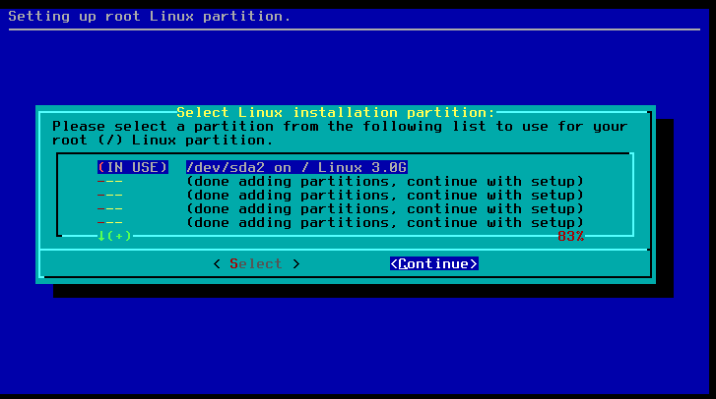

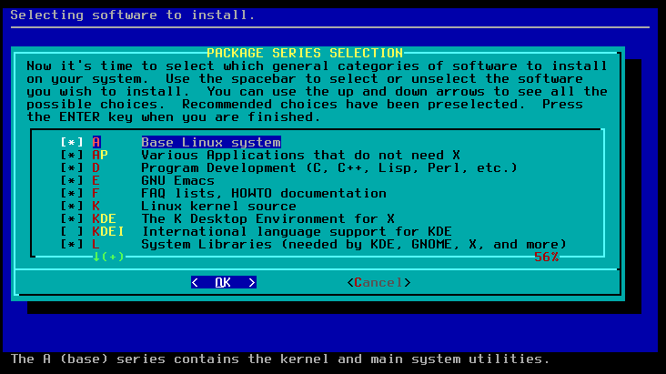

Bibliografía.

[1] <https://www.redhat.com/es/topics/virtualization/what-is-a-hypervisor>

[2] <https://es.wikipedia.org/wiki/Hipervisor>

[3] <https://computerhoy.com/listas/software/5-mejores-programas-virtualizacion-3943>

[4]<https://docs.microsoft.com/es-es/virtualization/windowscontainers/about/containers-vs-vm>

**[5]**<https://www.computing.es/infraestructuras/opinion/1099393001801/contenedores-solucion-al-desarrollo-de-microservicios.1.html>

**[6]** <https://www.netapp.com/es/solutions/devops/containers.aspx>